1.pielikums

Ogres novada pašvaldības domes 18. 03. 2021. sēdes lēmumam
(protokols Nr.5; 8.)

Darba uzdevums lokālplānojuma Ogres salas centrālajai daļai, Ogrē, Ogres nov., lai grozītu Ogres novada teritorijas plānojumu 2012.-2024.gadam, izstrādei

Izdots saskaņā ar Ministru kabineta 2014.gada 14.jūlija noteikumu Nr.628 “Noteikumi par pašvaldību teritorijas attīstības plānošanas dokumentiem” 77.punktu

Darba uzdevuma saturs:

- Lokālplānojuma izstrādes mērķis, pamatojums un uzdevumi;
- Institūciju saraksts, kuru informācija izmantojama lokālplānojuma izstrādei un institūcijas, no kurām pieprasāmi atzinumi;
- Plānotie sabiedrības līdzdalības veidi un pasākumi;
- Lokālplānojuma izstrādes un transporta infrastruktūras izpētes teritorija Ogrē, Ogres nov.

  - Lokālplānojuma izstrādes mērķis, pamatojums
Lokālplānojums tiek izstrādāts nolūkā radīt priekšnoteikumus Ogres salas centrālās daļas ilgtspējīgai izmatošanai savrupmāju apbūves attīstībai.

  - Uzdevumi
1. Pamatot un izstrādāt grozījumus Ogres novada teritorijas plānojumā 2012.-2024.gadam (turpmāk – Teritorijas plānojums) lokālplānojuma teritorijā atbilstoši Ministru kabineta 2013.gada 30.aprīļa noteikumu Nr.240 „Vispārīgie teritorijas plānošanas, izmantošanas un apbūves noteikumi” prasībām, mainot zemes vienībai Salas ielā 5A, Ogrē, Ogres nov., kadastra apzīmējums 7401 001 0437, funkcionālo zonu no Lauksaimniecības teritorijas uz Savrupmāju apbūves teritorija un Transporta infrastruktūras teritorija.
2. Detalizēti noteikt izmantošanas veidus un apbūvi raksturojošos parametrus, respektējot vietas kontekstu.
3. Izvērtēt lokālplānojuma teritorijā esošos dabas elementus, saglabājot un integrējot telpiskajā struktūrā ainaviski vai ekoloģiski vērtīgos. Paredzēt ekoloģiski efektīvu un ainaviski augstvērtīgu zaļo telpu sistēmu, t.sk. biokoridorus, zaļos lietus ūdens risinājumus, izstrādāt ielu apstādījumu risinājumus.
4. Sniegt inženierkomunikāciju risinājumus.
5. Sniegt lokālplānojuma teritorijas apbūves priekšlikumu, kā arī zemes vienības Salas ielā 5A, Ogrē, Ogres nov., parcelācijas priekšlikumu.
6. Transporta izpētes teritorijā – Lauku ielas posmā zemes vienībās ar kadastra apzīmējumu 74010010574 un 74010010656 – veikt esošās transporta infrastruktūras atbilstību ieceres īstenošanas rezultātā prognozējamajai transporta plūsmai.
7. Izstrādāt rekomendācijas transporta, gājēju un velo infrastruktūras attīstībai lokālplānojuma un transporta izpētes teritorijā, nodrošinot ērtu sasaisti ar esošo pilsētas transporta infrastruktūru, izstrādāt perspektīvo transporta organizācijas shēmu, gājēju un veloceliņu shēmas, ielu šķērsprofilus, integrējot apstādījumu joslas.
8. Lokālplānojuma teritorijā jaunveidojamām ielām noteikt sarkanās līnijas. Nepieciešamības gadījumā precizēt apgrūtinātās teritorijas, t.sk. sarkanās līnijas Pelašķu ielai, Lauku ielai un Salas ielai, attiecīgi precizējot Teritorijas plānojumā noteiktās funkcionālās zonas Satiksmes infrastruktūras teritorija robežas.
9. Lokālplānojuma teritorijas izmantošanas un apbūves noteikumos paredzēt, ka zemes vienības Salas ielā 5A, Ogrē, Ogres nov., sadalīšana savrupmāju apbūvei un apbūve ir iespējama tikai pie šādiem nosacījumiem:
[1] jaunveidojamās zemes vienības pieslēgtas pie centralizētajiem ūdensapgādes un kanalizācijas tīkliem;
[2] izbūvētas un nodotas ekspluatācijā lokālplānojuma teritorijā paredzētās ielas;
[3] izbūvēts un nodots ekspluatācijā piekļuvi pie lokālplānojuma teritorijas nodrošinošais Lauku ielas posms zemes vienībās ar kadastra apzīmējumu 74010010574 un 74010010656 (transporta satiksmei izmantojamais Ogres vecupes dambis);
[4] izveidots sadzīves atkritumu dalītās savākšanas punkts.
10. Nepieciešamības gadījumā izstrādāt Vides pārskatu.
11. Grafiskā daļa jāizstrādā mērogā 1:500.
12. Lokālplānojums sagatavojams atsevišķos sējumos izdrukas formā 3 eksemplāros un elektroniskā veidā (pdf vai word formātā, grafisko daļu – pdf un shp, dwg, vai dgn formātā).
- Institūciju saraksts, kuru informācija izmantojama lokālplānojuma izstrādei un institūcijas, no kurām pieprasāmi atzinumi:
  - Valsts vides dienesta Lielrīgas reģionālā vides pārvalde, Rūpniecības iela 23, Rīga;
  - Valsts ugunsdzēsības un glābšanas dienesta Ogres daļa, Rīgas iela 2/4, Ogre, Ogres nov.;
  - VAS “Latvijas valsts ceļi” Centra reģiona Ogres daļa, Dārza iela 25, Ogre, Ogres nov.;
  - Dabas aizsardzības pārvalde, Baznīcas iela 7, Sigulda;
  - AS “Sadales tīkls” Pierīgas Kapitālieguldījumu daļa, “Līči”, Stopiņu pag., Stopiņu nov.;
  - AS “Gaso”, Vagonu iela 20, Rīga;
  - SIA “TET”, viesturs.trasuns@tet.lv;
  - PA “Ogres komunikācijas”, Akmeņu iela 43, Ogre, Ogres nov.;
  - VSIA “Zemkopības ministrijas nekustamie īpašumi” Ogres sektors, Rīgas ielā 113, Salaspils, Salaspils nov.
  - AS “Sadales tīkls”, Šmerļa iela 1, Rīga.

- Plānotie sabiedrības līdzdalības veidi un pasākumi
Lokālplānojuma redakcija nododama publiskajai apspriešanai uz 4 nedēļām, nodrošinot lokālplānojuma materiālu pieejamību Ogres novada pašvaldības administrācijas ēkā, Ogrē, Brīvības ielā 33, un ievietojot tos Ogres novada pašvaldības tīmekļa vietnē un Teritorijas attīstības plānošanas informācijas sistēmā. Minētajā termiņā sabiedrības viedokļu uzklausīšanai organizējama publiskās apspriešanas sanāksme.

4. Lokālplānojuma izstrādes un transporta infrastruktūras izpētes teritorija Ogrē, Ogres nov.

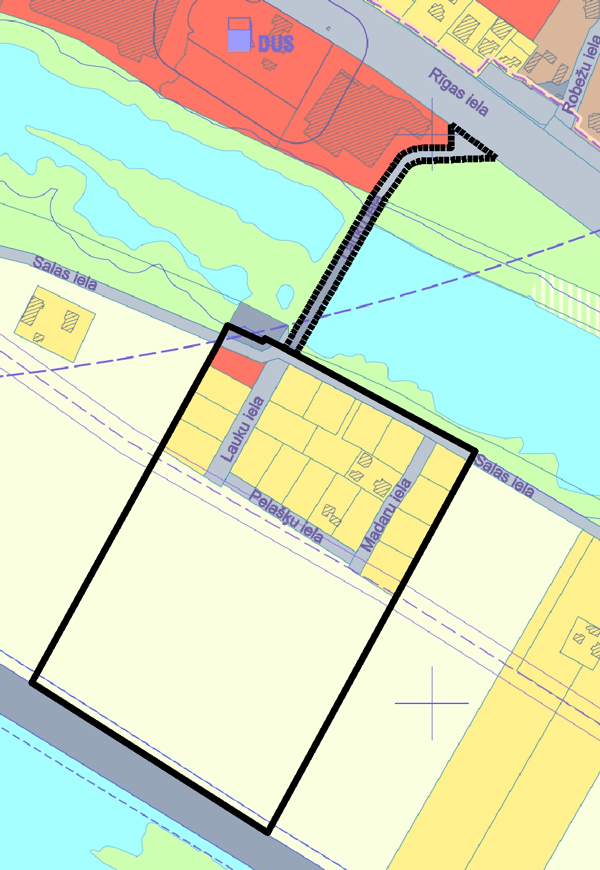


Apzīmējumi
Lokālplānojuma teritorijas robeža
Transporta infrastruktūras izpētes teritorija

Lokālplānojuma izstrādes teritorija ietver šādas zemes vienības Ogrē, Ogres nov.: Salas ielā 5, kadastra apzīmējums 74010010547; Salas ielā 5A, kadastra apzīmējums 74010010437; Salas ielā 5B, kadastra apzīmējums 74010010592; Salas ielā 5C, kadastra apzīmējums 74010010591; Salas ielā 5D, kadastra apzīmējums 74010010590; Salas ielā 5E, kadastra apzīmējums 74010010593; Salas ielā 5F, kadastra apzīmējums 74010010589; Salas ielā 5G, kadastra apzīmējums 74010010588; Salas ielā 5H, kadastra apzīmējums 74010010587; Madaru ielā 1, kadastra apzīmējums 74010010601; Madaru ielā 3, kadastra apzīmējums 74010010602; Madaru ielā 5, kadastra apzīmējums 74010010603; Pelašķu ielā 1, kadastra apzīmējums 74010010605; Pelašķu ielā 3, kadastra apzīmējums 74010010606; Pelašķu ielā 5, kadastra apzīmējums 74010010607; Pelašķu ielā 7, kadastra apzīmējums 74010010608; Lauku ielā 1, kadastra apzīmējums 74010010598; Lauku ielā 2, kadastra apzīmējums 74010010595; Lauku ielā 3, kadastra apzīmējums 74010010599; Lauku ielā 4, kadastra apzīmējums 74010010596; Lauku ielā 6, kadastra apzīmējums 74010010597; Lauku ielā, kadastra apzīmējums 74010010594; Madaru ielā, kadastra apzīmējums 74010010600; Pelašķu ielā, kadastra apzīmējums 74010010604; Salas ielā, kadastra apzīmējums 74010010395, posmā no zemes vienības Salas ielā 5H, kadastra apzīmējums 74010010587, līdz zemes vienībai Salas ielā 5B, kadastra apzīmējums 74010010592; zemes vienības ar kadastra apzīmējumu 74010010623 daļa.
Transporta infrastruktūras izpētes teritorija ietver Lauku ielas posmu zemes vienībās ar kadastra apzīmējumu 74010010574 un 74010010656.

Izstrādāja:
J. Duboks
Ogres novada pašvaldības centrālās administrācijas “Ogres novada pašvaldība”
Infrastruktūras veicināšanas nodaļas telpiskais plānotājs – galvenais speciālists lauku infrastruktūras jautājumos

